План-конспект уроку

з англійської мови

для учнів 4 класу

за темою:

«Подорож до Країни чудес»

Вчителя англійської мови

Орел М.С.

План-конспект уроку для 4 класу
Тема уроку: Подорож до Країни чудес. Travelling to the Wonderland.
Мета уроку:
Практична: Через урок-подорож занурити дітей у казкове англомовне середовище. Подорожуючи з дівчинкою Алісою по Країні Чудес повторити з учнями матеріал з тем “Погода”, “Годинник”, “Професії”. Практикувати їх у створенні діалогів, читанні текстів, аудіюванні звуків, слів та речень. Закріпити навички читання, аудіювання, говоріння, письма.
Освітня: Закріпити в учнів розуміння граматичного правила по утворенню запитальних речень у Present Simple Tense, застосувати його на практиці. Вчити правильному порядку слів у реченні.
Розвиваюча: Розвивати в учнів мовлення, фонетичний слух, навички розуміння і виконання команд вчителя англійською мовою, тренувати учнів у читанні англомовного тексту, ровивати навички аудіювання, говоріння. Вчити працювати у парах.
Виховна: Через цікаву подорож, у якій використовується іншомовний матеріал, виховувати в учнів любов до англійської мови, розвивати інтерес до англомовних казок. Виховувати турботливість та співчуття до тих, хто потрапив у біду.
Лексичний матеріал: назви професій, лексика по темам “Погода” та “Годинник”.
Граматичний матеріал: утворення запитальної форми речень у Present Simple Tense.

Структури: What time do you…? I … at … o’clock.
Do you … every day? Yes, I do. No, I don’t.
Обладнання: малюнки казкових героїв, роздаткові Story books, роздаткові картки зі звуками та годинниками.

Хід уроку:

І. Підготовка до сприйняття іншомовного мовлення
1. Привітання
- Good morning, children! I am glad to see you! Sit down, please.
2. Повідомлення теми та мети уроку. (Aim)
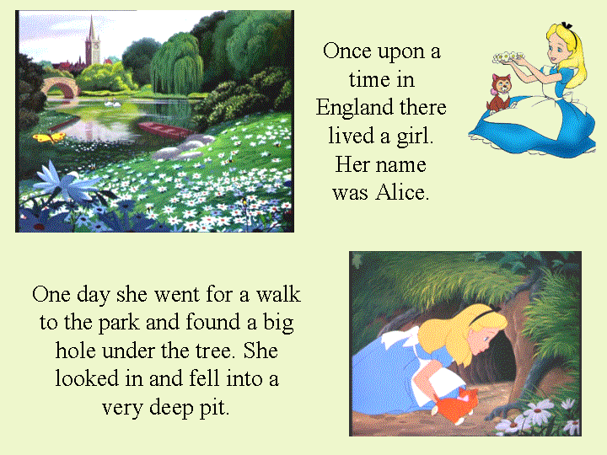
Children, today we are going to travel to the Wonderland with a little girl Alice. I will tell you a story about her adventures and we’ll help her to come back home. You have Story books in front of you. There are some exercises in them for our lesson. Let’s open our Story books and begin our journey.
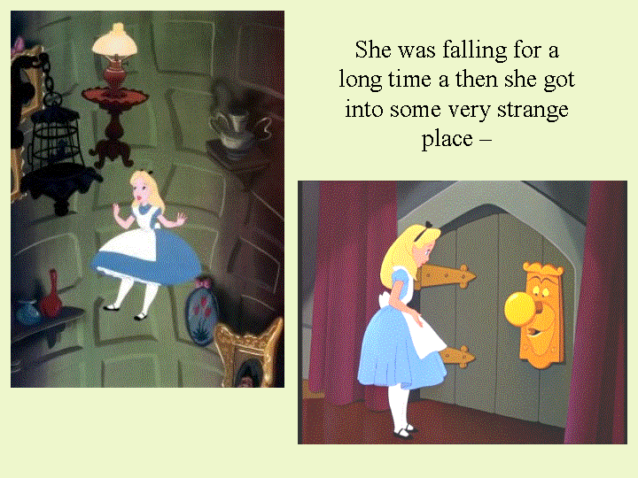

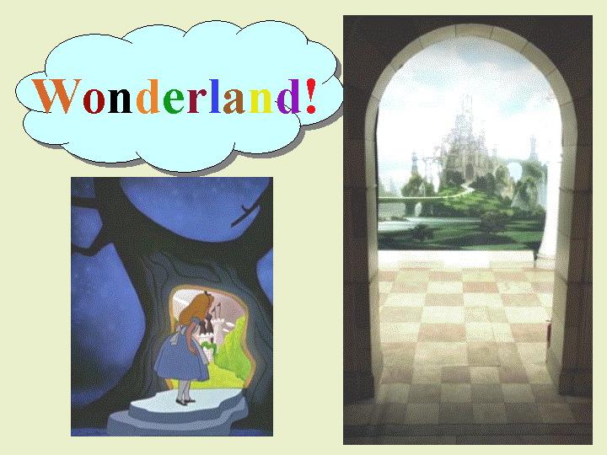
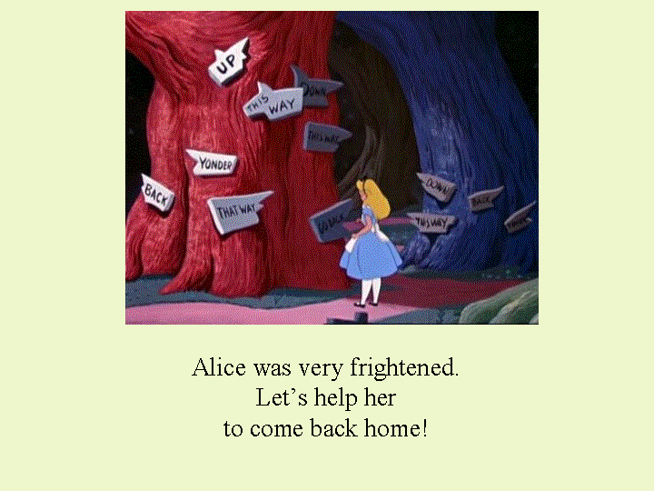

3. Фонетична зарядка (Pronunciation drills)

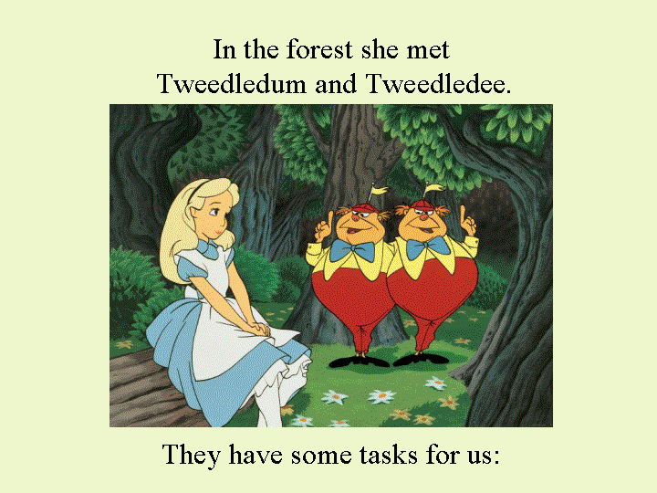

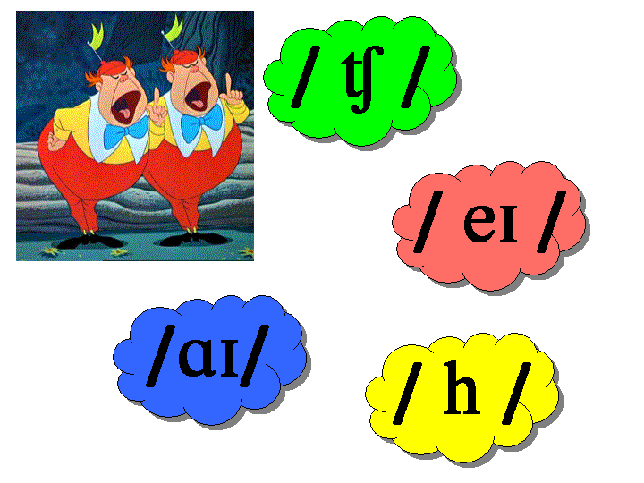
1) Listen to the words and put up the cards with the sounds you hear in them.

Play, hook, children, fly, bench, table, behind, house, teacher, name, Friday, holiday, chalk.

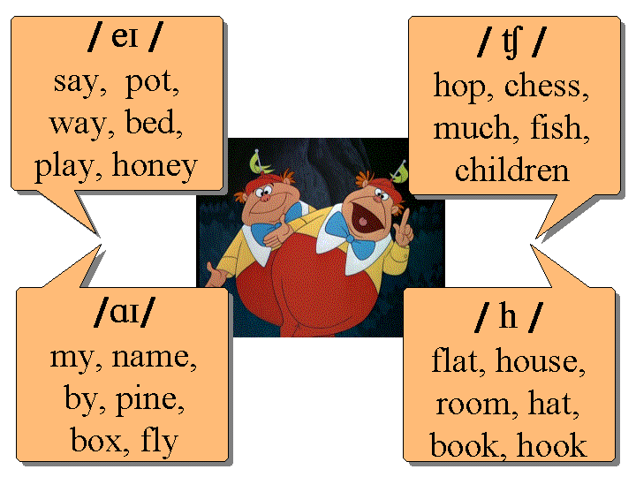
2) Read and underline the words with given sounds. (робота виконується на дошці та у робочому зошиті)

3) Listen to the words and write down the numbers in correct order. (робота виконується на дошці та у робочому зошиті)

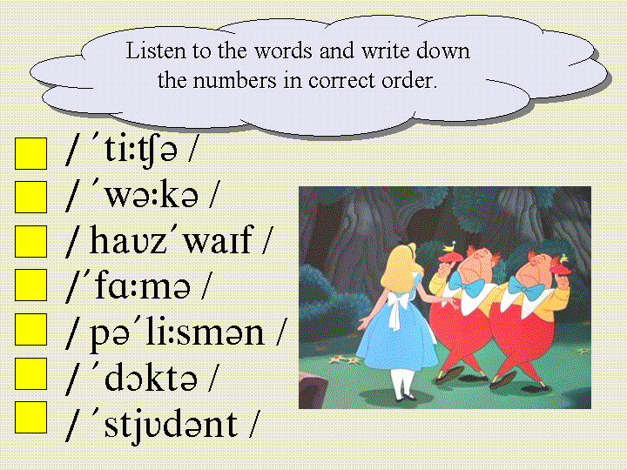

ІІ. Основна частина (language work)
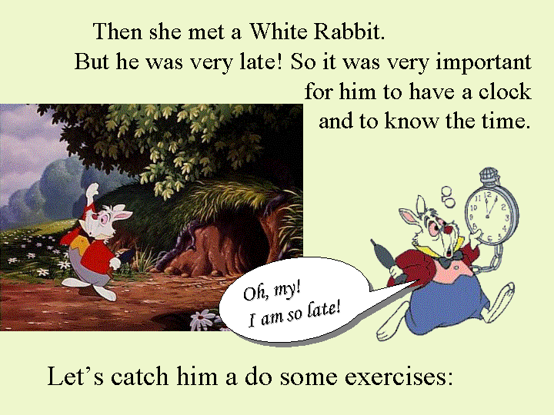
- Повторення теми “Годинник”

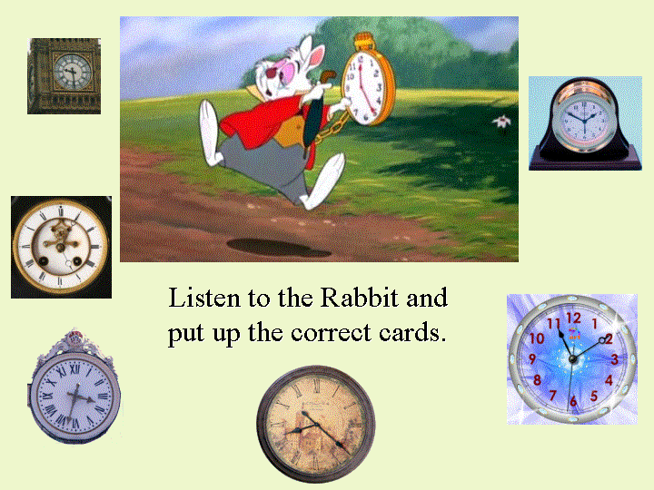

1) Аудіювання (Auding)
Listen to the Rabbit and put up a correct card.
Учні слухають назви певного часу і піднімають відповідні картки.

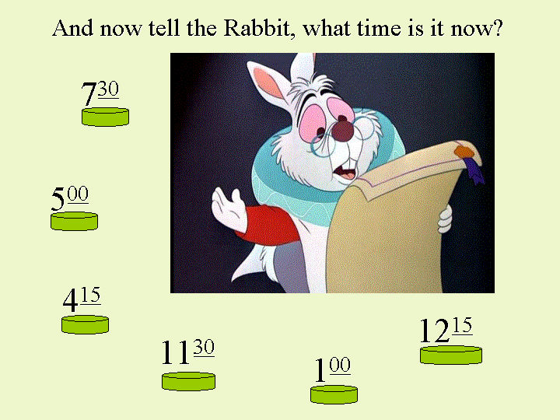
2) Письмова вправа (Writing)
And now tell the Rabbit what time is it now?
Write down the sentences.
(Учні самостійно складають речення і записують їх на дошці та у робочому зошиті)

3) Читання (Reading)
Let’s read the text about clocks. And then answer the question.
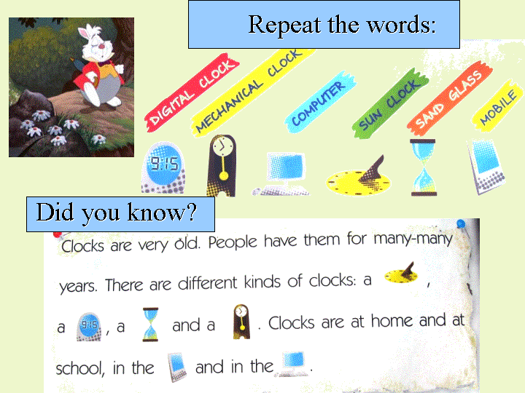
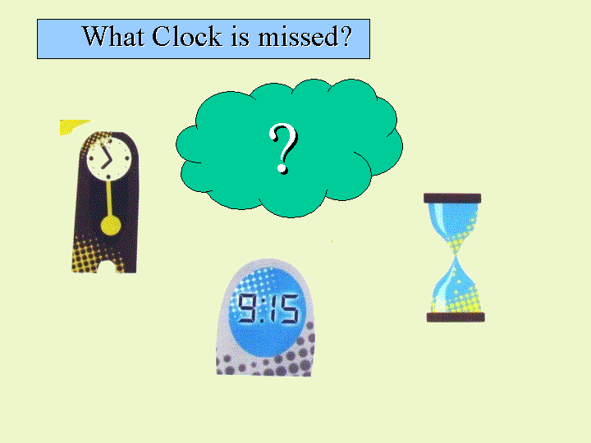

4) Тренування діалогічного мовлення у парах (Dialog. Pair work)
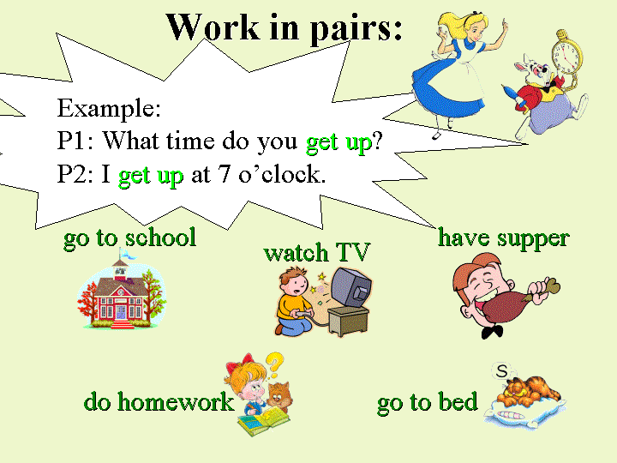
Work in pairs. Ask each other questions about your day. Read the example and make your own dialogs.

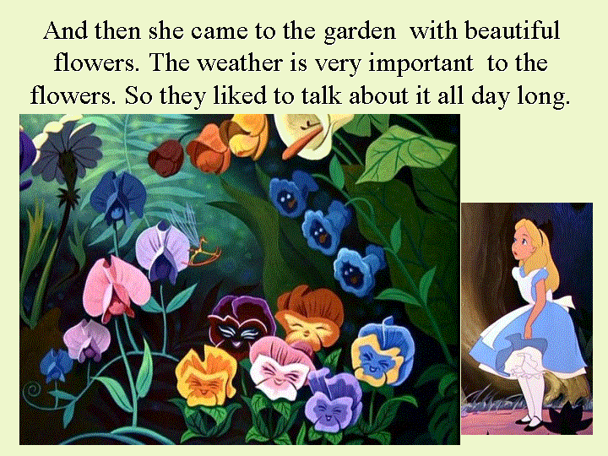
2. Повторення теми “Погода”

1) Аудіювання (Auding)
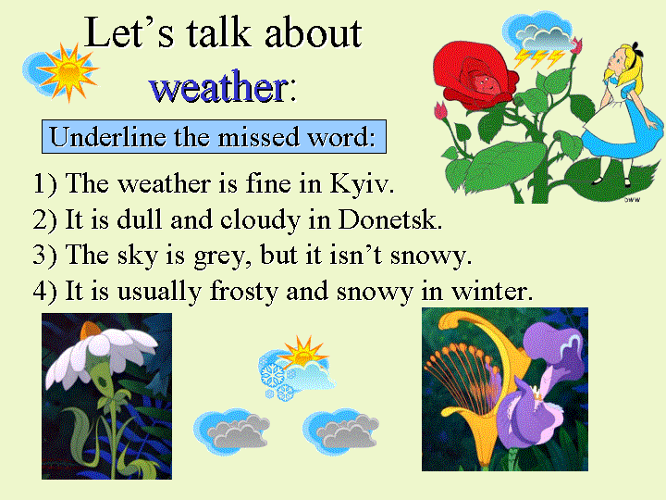
Let’s talk about weather. Underline the missed words. (робота виконується на дошці та у робочому зошиті)
1. The weather is … in Kyiv.
2. It is dull and … in donetsk.
3. The … is grey, but it isn’t snowy.
4. It is … frosty and snowy in winter.

2) Читання (Reading)
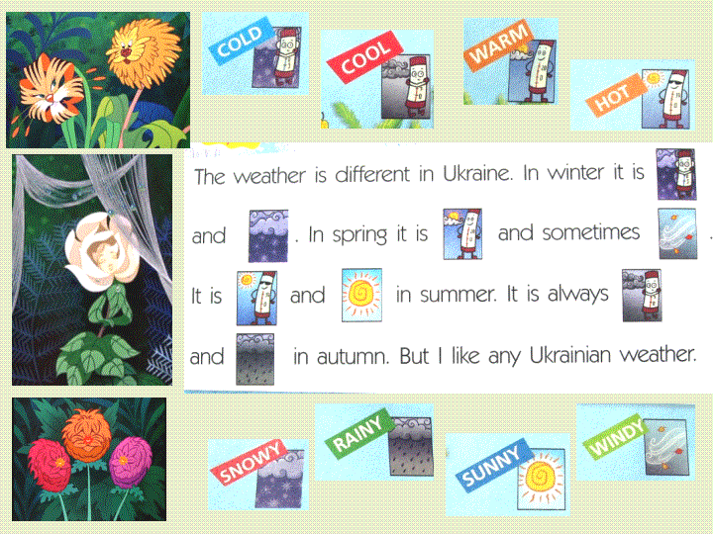
Read and translate the text about weather.

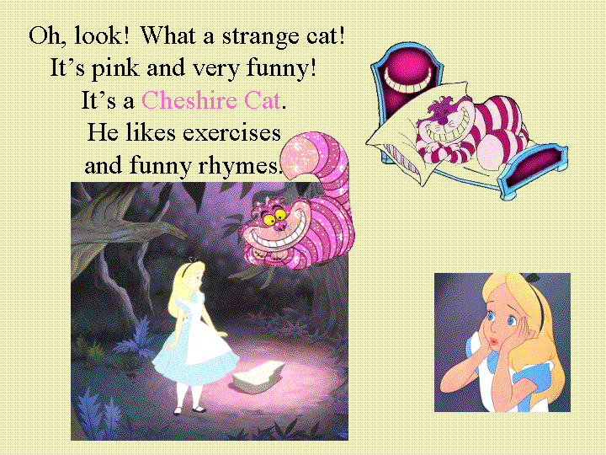
- Фізкультхвилинка

1. Hands up, hands down,
Hands on hips, sit down.
Stand up, hands to the sides,
Bend left, bend right.
Stand still.
2. Head and shoulders, knees and toes, knees and toes,
Head and shoulders, knees and toes, knees and toes,
Eyes, and ears, and mouth, and nose,
Head and shoulders, knees and toes, knees and toes.

- Перевірка домашнього завдання (Checking a homework)
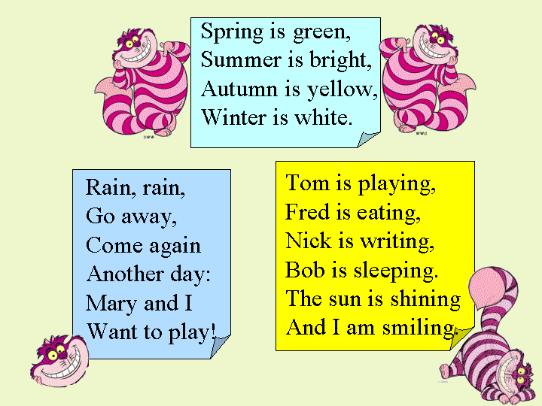
Your hometask for today was to learn some poems by heart. Let’s read them to the Cat.

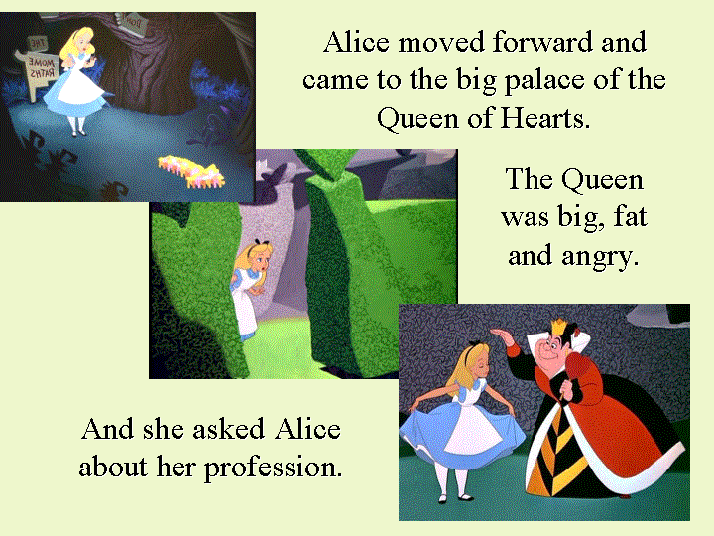
- Повторення теми “Професії”

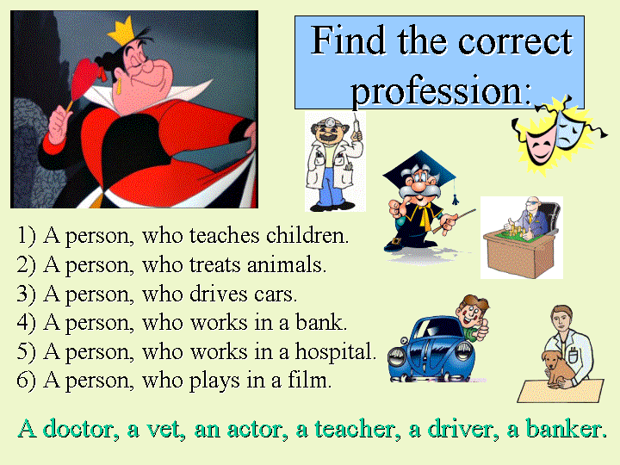
- Письмова вправа (Writing)

Read the descriptions of the professions. Guess them and match with the pictures.
(робота виконується на дошці
та у робочому зошиті)

6. Повторення граматичного правила
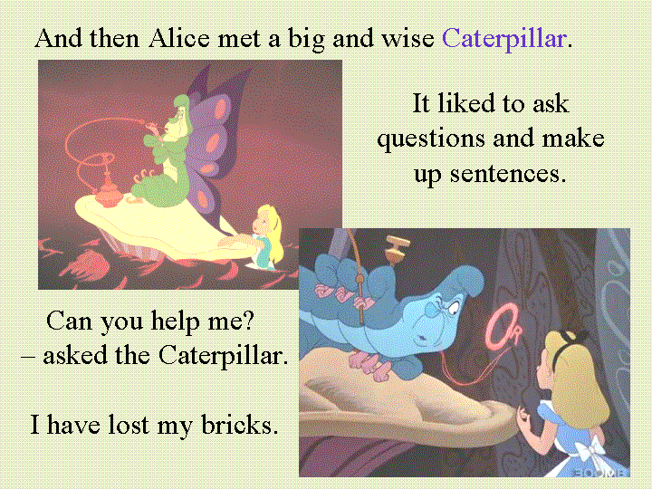
1) Повторення правила (Grammar rules)
- Давайте допоможемо мудрій Гусені позбирати кубики так, щоб утворити запитальні речення.
Ви пам’ятаєте, що щоб утворити запитальне речення, треба на початку розповідного речення поставити допоміжне дієслово Do або Does.
Утворіть за зразком запитальні речення.

2) Самостійна робота (Test)
А теперь зберіть з розкиданих кубиків речення та запишіть його.
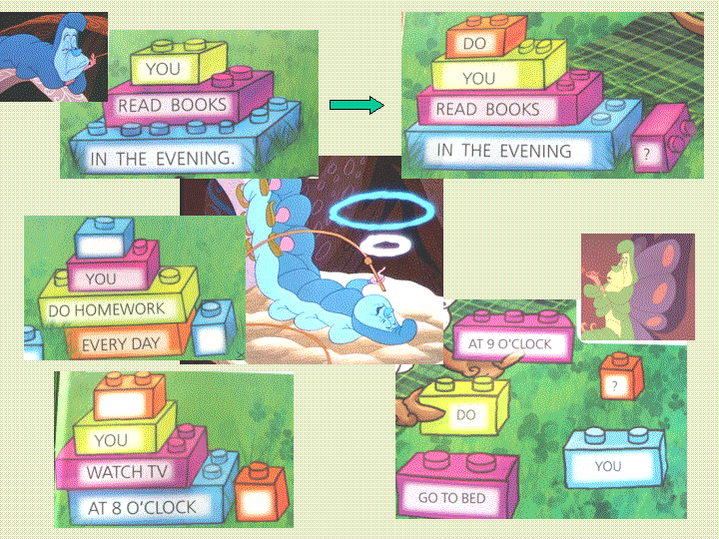

3) Робота у парах (Pair work)
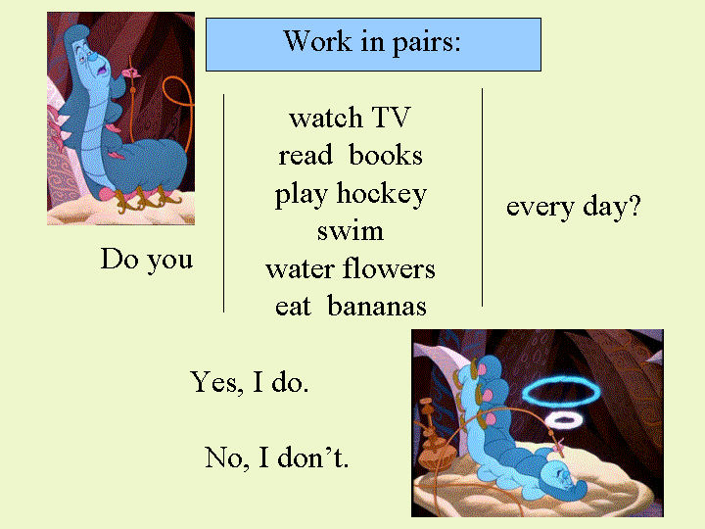
Look at the table and ask each other questions.

ІIІ. Кінець уроку (Summing)
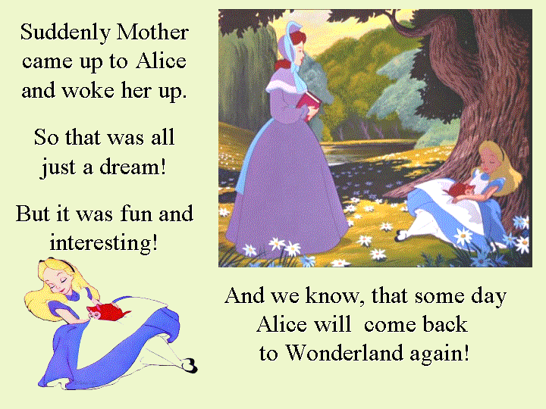

1) Закінчення історії

2) Підведення підсумків
Отже ми з вами допомогли Алісі мандрувати по Країні чудес. Давайте тепер пригадаємо, що ми робили на уроці?
Чи сподобалась вам подорож?
(Вчитель збирає робочі зошити і виставляє оцінки за урок).
3) Домашнє завдання
Your hometask is to write down into your copy-books 6 questions and the answers.
-So, our lesson is over. Goodbye, children!

